**PROJETO DE LEI Nº /2017**

***Dispõe sobre a instalação, por parte das concessionárias e permissionárias de serviço público de transporte coletivo de pessoas, de dispositivo de pânico que gere a mensagem "Socorro! Assalto!" nos letreiros luminosos dos veículos para informar a ocorrência de assaltos e dá outras providências.***

**A ASSEMBLEIA LEGISLATIVA DO MARANHÃO DECRETA:**

**Art. 1º** – Ficam as concessionárias e permissionárias de serviço público de transporte coletivo de pessoas no Estado obrigadas a instalar dispositivo de pânico que gere a mensagem "Socorro! Assalto!" nos letreiros luminosos dos veículos, para informar a ocorrência de assaltos.

**Parágrafo único** – A instalação do referido dispositivo visa, exclusivamente, à preservação da segurança e à prevenção de furtos, roubos, atos de vandalismo, depredação, violência, utilização inadequada ou indevida e outros atos que colocam em risco a segurança dos usuários e funcionários do sistema de transporte público.

**Art. 2º** – Entende-se por veículos de transporte coletivo de pessoas os ônibus e as vans municipais e intermunicipais que oferecem esse tipo de transporte no Estado.

**Art. 3º** – O dispositivo de que trata o caput do art. 1º deve ser instalado em local restrito e de fácil acesso ao motorista e ao cobrador, de forma que não coloque em risco a segurança de todos.

**Art. 4º** – O disposto nesta lei aplica-se a concessionárias e permissionárias que prestam serviço público de transporte coletivo de pessoas no Estado.

**Art. 5º** – As empresas prestadores de serviço público de transporte coletivo de pessoas terão o prazo de cento e oitenta dias a partir da publicação desta lei para se adequarem.

**Art. 6º** – A multa aplicada terá o valor de 500 reais por veículo que não estiver de acordo com a norma vigente, sendo aplicada em dobro em caso de reincidência.

**Art. 7º** – Esta lei entra em vigor na data de sua publicação.

**WELLINGTON DO CURSO**

Deputado Estadual

**JUSTIFICATIVA**

O presente projeto de lei tem por finalidade inibir, coibir e, quem sabe, de forma preventiva, minimizar as consequências dos frequentes assaltos e outros tipos de crimes que ocorrem nos transportes coletivos, causando prejuízos para as empresas e seus passageiros. Pensa-se contribuir, assim, efetivamente para a melhoria da segurança, pois cria-se um sistema denunciador dos eventos que aconteçam no interior dos veículos e que atentem contra seus ocupantes, o qual, ao ser acionado, poderá ser percebido por terceiros e autoridades.

O projeto ora proposto não fere as normas existentes de trânsito no nosso ordenamento, sendo, ainda, um sistema de baixo custo, com valor inferior aos equipamentos de GPS e câmeras.

Os números de assaltos a ônibus divulgados pelo Sindicato dos Trabalhadores em Transportes Rodoviários do Estado do Maranhão possibilitam montar um novo mapa dos pontos, linhas e horários mais visados pelos assaltantes de ônibus coletivo na Região Metropolitana de São Luís. Segundo o sindicato, fevereiro vem seguindo a tendência de aumento no número desse tipo de crime, com 64 ocorrências.

Em janeiro 2017, foram 77; em dezembro, 69. A média, nesses três meses, vem se mantendo em pouco mais de dois assaltos por dia. Mas, em alguns dias, existe uma concentração maior de ações, como ocorreu em 9 e 24 de fevereiro, que tiveram cinco assaltos registrados cada um. Outras datas, como 11, 17, 21 e 22 do mesmo mês, registraram quatro crimes em regiões diferente. Pode ser creditado à ação da polícia, nos corredores mais problemáticos. Mudança de área Mas eles acabaram por ocupar regiões mais distantes do Centro e que têm menos proteção policial.

O direito a segurança é um direito Constitucional.

Art. 144. **A segurança pública**, dever do Estado, **direito e responsabilidade de todos, é exercida para a preservação da ordem pública e da incolumidade das pessoas e do patrimônio**, através dos seguintes órgãos:

O STF preceitua que:

Os Estados-membros, assim como o Distrito Federal, devem seguir o modelo federal. O art. 144 da Constituição aponta os órgãos incumbidos do exercício da segurança pública. Entre eles não está o Departamento de Trânsito. Resta pois vedada aos Estados-membros a possibilidade de estender o rol, que esta Corte já firmou ser numerus clausus, para alcançar o Departamento de Trânsito.

[ADI 1.182, voto do rel. min. Eros Grau, j. 24-11-2005, P, DJ de 10-3-2006.] Vide ADI 2.827, rel. min. Gilmar Mendes, j. 16-9-2010, Plenário, DJE de 6-4-2011

O direito a segurança é prerrogativa constitucional indisponível, garantido mediante a implementação de políticas públicas, impondo ao Estado a obrigação de criar condições objetivas que possibilitem o efetivo acesso a tal serviço. É possível ao Poder Judiciário determinar a implementação pelo Estado, quando inadimplente, de políticas públicas constitucionalmente previstas, sem que haja ingerência em questão que envolve o poder discricionário do Poder Executivo. [RE 559.646 AgR, rel. min. Ellen Gracie, j. 7-6-2011, 2ª T, DJE de 24-6-2011.] ARE 654.823 AgR, rel. min. Dias Toffoli, j. 12-11-2013, 1ª T, DJE de 5-12-2013

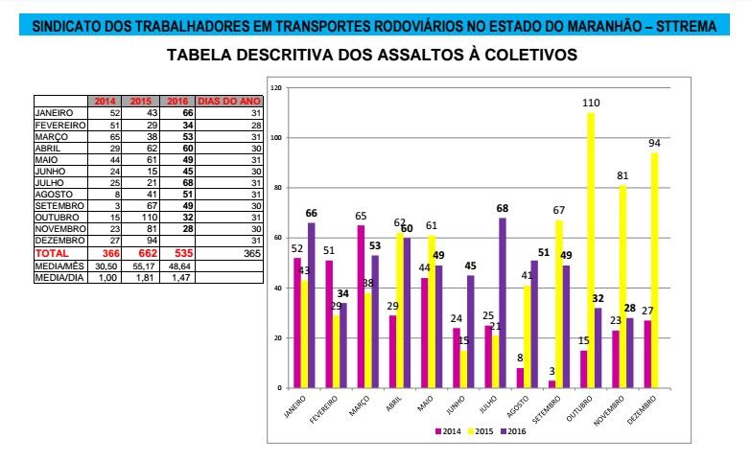

Diante do exposto, requeiro o apoio dos nobres pares para aprovação desta proposição.

**WELLINGTON DO CURSO**

Deputado Estadual